Магістри спеціальності 081 «Право»

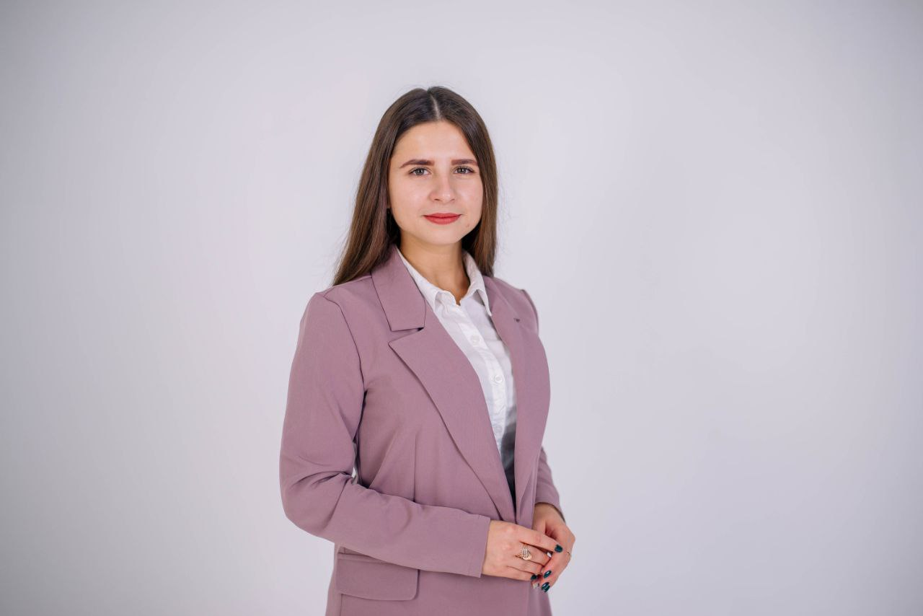

Погорілець Ірина Костянтинівна - у 2018 році закінчила навчання у Полтавському інституті економіки і права Університету «Україна» за освітнім рівнем магістра зі спеціальності 081 «Право» та отримала диплом магістра за спеціальністю 081 «Право» з відзнакою.
З 2020 року – депутат Київської районної Ради в м.Полтава та заступниця голови цієї Ради.



Дрюк Оксана Володимирівна - у 2018 році закінчила навчання у Полтавському інституті економіки і права Університету «Україна» за освітнім рівнем магістра зі спеціальності 081 «Право» та отримала диплом магістра за спеціальністю 081 «Право» з відзнакою.
Протягом навчання була головою студентської ради інституту.
З 2018 року працювала головним спеціалістом Управління культури Полтавської міської Ради.
У 2019 році працювала на посаді головного спеціаліста Департаменту культури молоді та спорту Полтавської міської Ради.
З 2020 року – директор КП Міський духовий оркестр «Полтава».
У 2021 році балотувалась по 5-ому округу до міської Ради та стала депутатом 8-го скликання.

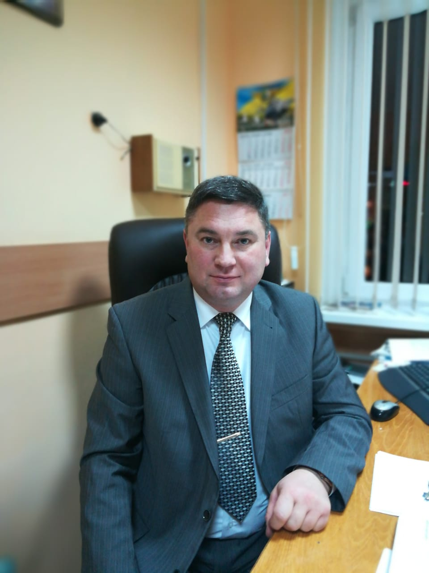

Дудко Сергій Григорович у 2018 році закінчив навчання за освітнім рівнем бакалавра зі спеціальності 081 «Право», а у 2020 році отримав диплом магістра за спеціальністю 081 «Право» Полтавського інституту економіки і права Університету «Україна».
Протягом 11 років, до березня 2021 працював заступником голови Київської районної в місті Полтаві ради з питань діяльності виконавчих органів. Після закінчення навчання за освітнім рівнем магістр, з березня 2021 року - доцент кафедри філософії та економіки освіти, кандидат педагогічних наук Полтавського обласного інституту післядипломної педагогічної освіти імені М.В. Остроградського.



Лобач Юлія Олександрівна закінчила магістратуру зі спеціальності 081 «Право» Полтавського інституту економіки і права в 2020 році.
З 2011 року працює головним спеціалістом відділу представництва у судах Виконкому Полтавської міської Ради.

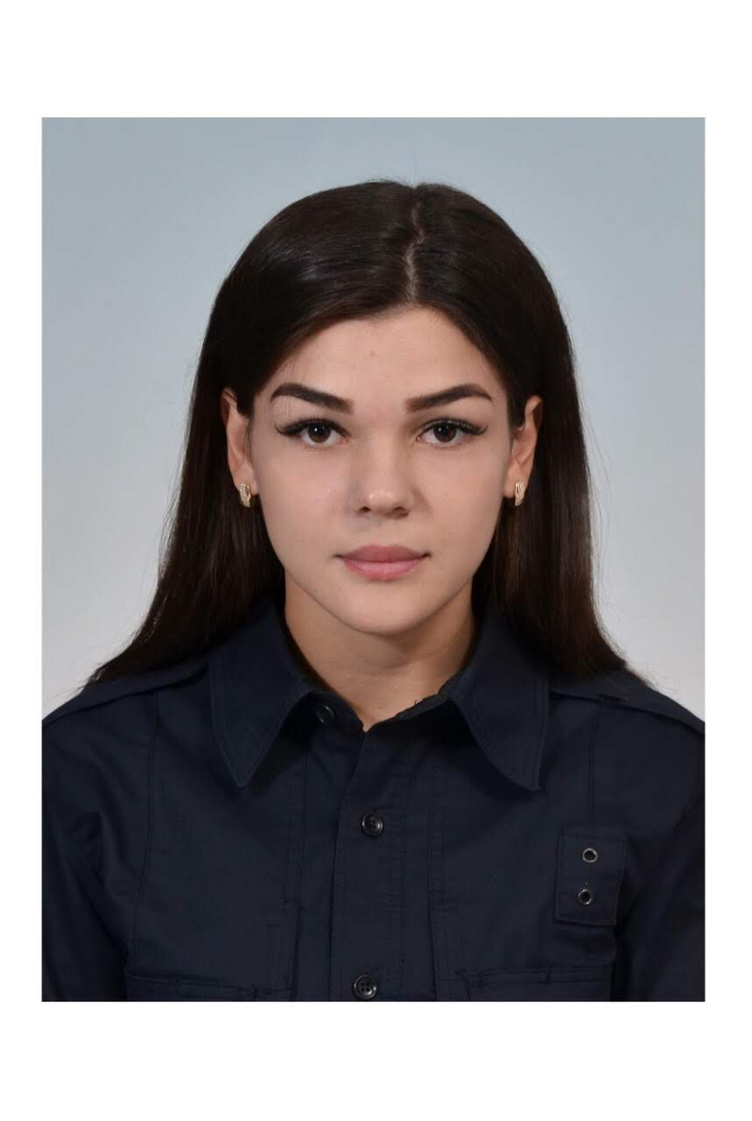

Красіцька Тамара Сергіївна закінчила магістратуру зі спеціальності 081 «Право» Полтавського інституту економіки і права в 2020 році та отримала диплом магістра з права з відзнакою.
Починаючи з 2018 року, працює в Управлінні патрульної поліції Полтавської області на посаді поліцейської роти №4.

